安宁市草铺街道
武钢集团昆明钢铁股份有限公司推进供给侧结构性改革实施环保搬迁转型升级项目
规划方案批前公示

- 项目概况
本项目由武钢集团昆明钢铁股份有限公司建设，项目位于安宁工业园区内。
- 项目主要内容
通过安宁市城乡规划委员会2022年第4次审议，方案主要经济技术指标为：
项目用地性质为工业用地，总用地面积1831474.00平方米（合2747.20亩），总建筑面积695661.27平方米，其中地上建筑面积686586.33平方米，地下建筑面积9074.94平方米，容积率0.61，建筑系数37.62%，绿地率13.49%，机动车位375个，非机动车位0个。
- 公示类别
建设工程规划许可证。
- 公示方式
安宁市人民政府网、项目现场公示。
- 意见反馈
如有意见建议，请于公示期内在安宁市人民政府网或向安宁工业园区管理委员会规划建设局进行书面反馈。
- 公示时间：2022年5月25日—2022年6月2日（7工作日）
- 联系电话：0871—64871521
- 联系地址：安宁市中华路105号安宁工业园区管理委员会规划建设局

附件：
- 区位图
- 方案总平图（带经济技术指标）
3、全景鸟瞰图

1、区位图
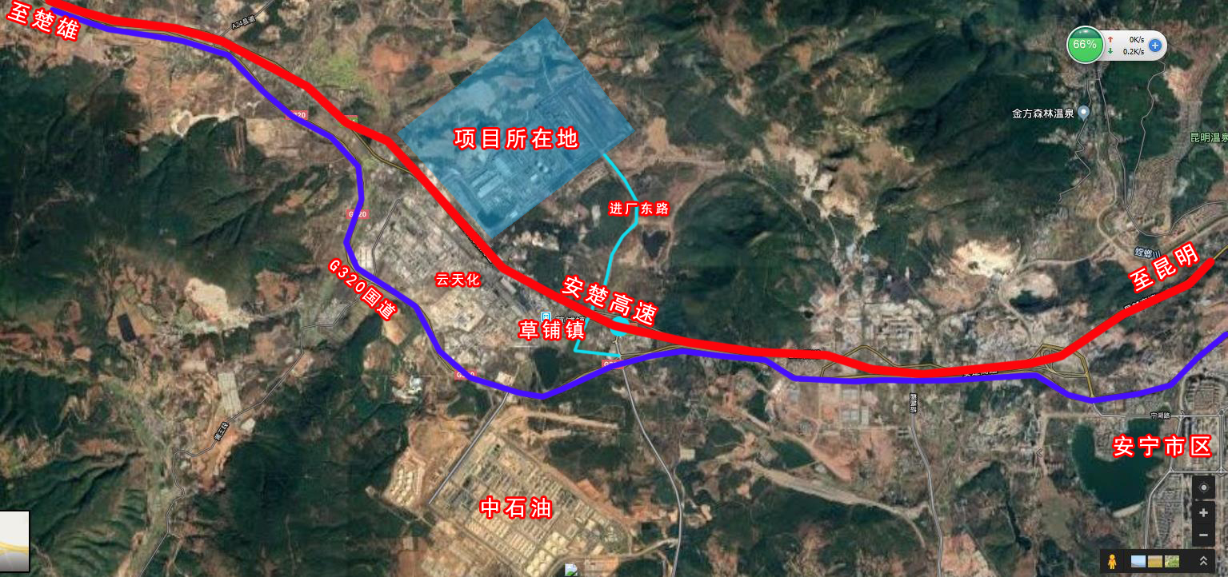

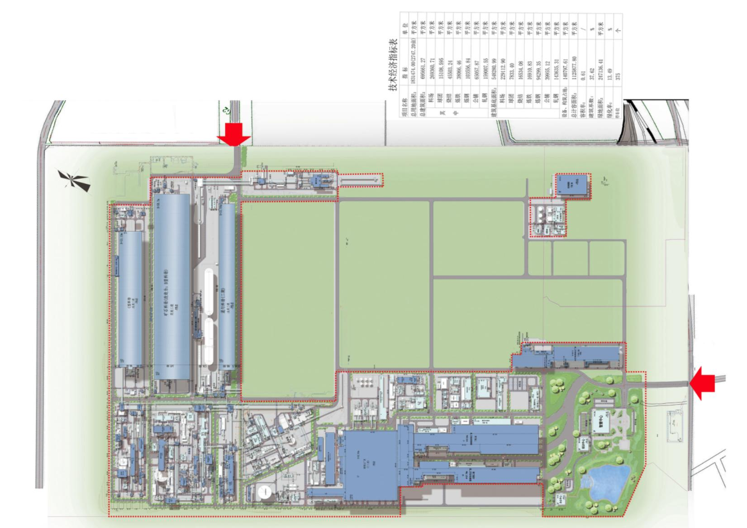
2、方案总平图

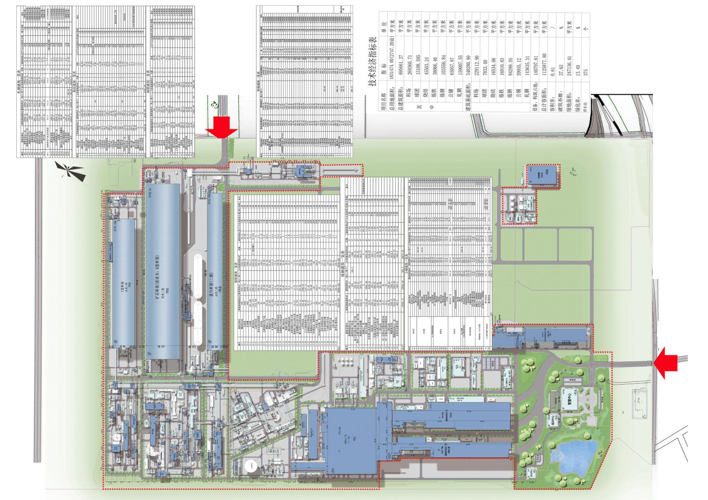
3、全景鸟瞰图
